TISZAVASVÁRI VÁROS ÖNKORMÁNYZATA
KÉPVISELŐ-TESTÜLETÉNEK
24/2016. (X.28.) önkormányzati rendelete

Tiszavasvári Város Helyi Építési Szabályzatról és Szabályozási Tervről szóló

27/2012. (IX.14.) önkormányzati rendelet módosításáról

Tiszavasvári Város Önkormányzatának Képviselő-testülete Magyarország Alaptörvénye 32. cikk (2) bekezdésében meghatározott eredeti jogalkotói hatáskörében a Magyarország helyi önkormányzatairól szóló 2011. évi CLXXXIX. törvény 13. § (1) bekezdés 1. pontjában meghatározott feladatkörében eljárva - Tiszavasvári Város Önkormányzata Képviselő-testülete Szervezeti és Működési Szabályzatról szóló 35/2014. (XI.28.) rendelet 4. számú melléklete 1.24. pontja által biztosított véleményezési jogkörében illetékes Pénzügyi és Ügyrendi Bizottság - az épített környezet alakításáról és védelméről szóló 1997. évi LXXVIII. törvény 13. § (1) bekezdésében, és 62.§ (6) bekezdés 6. pontjában kapott felhatalmazás alapján, az épített környezet alakításáról és védelméről szóló 1997. évi LXXVIII. törvény 6.§ (1) bekezdésében meghatározott feladatkörében eljárva – a településfejlesztési koncepcióról, az integrált településfejlesztési stratégiáról és a településrendezési eszközökről, valamint egyes településrendezési sajátos jogintézményekről szóló 314/2012. (XI.8.) Kormányrendelet 9. mellékletében meghatározott:
- állami főépítészi hatáskörben eljáró Szabolcs-Szatmár-Bereg Megyei Kormányhivatal Építésügyi, Hatósági, Oktatási és Törvényességi Felügyeleti Főosztály Építésügyi Osztály,
- környezetvédelmi és természetvédelmi hatáskörben eljáró Szabolcs-Szatmár-Bereg Megyei Kormányhivatal Környezetvédelmi Természetvédelmi Főosztály,
- Hortobágyi Nemzeti Park Igazgatósága,
- Hajdú-Bihar Megyei Katasztrófavédelmi Igazgatóság Területi Vízügyi Hatóság,
- Hajdú-Bihar Megyei Katasztrófavédelmi Igazgatóság Területi Vízvédelmi Hatóság,
- Szabolcs-Szatmár-Bereg Megyei Katasztrófavédelmi Igazgatóság,
- népegészségügyi hatáskörben eljáró Szabolcs-Szatmár-Bereg Megyei Kormányhivatal Népegészségügyi Főosztály,
- Nemzeti Közlekedési Hatóság Útügyi, Vasúti és Hajózási Hivatala,
- Nemzeti Közlekedési Hatóság Légügyi Hivatala,
- közlekedési hatósági hatáskörben eljáró Szabolcs-Szatmár-Bereg Megyei Kormányhivatal Műszaki Engedélyezési és Fogyasztóvédelmi Főosztály Útügyi Osztály,
- Forster Gyula Nemzeti Örökséggazdálkodási és Szolgáltatási Központ,
- örökségvédelmi hatáskörben eljáró Szabolcs-Szatmár-Bereg Megyei Kormányhivatal Nyíregyházi Járási Hivatal Járási Építésügyi és Örökségvédelmi Hivatal,
- ingatlanügyi hatáskörben eljáró Szabolcs-Szatmár-Bereg Megyei Kormányhivatal Földhivatal Főosztály,
- erdészeti hatáskörben eljáró Hajdú-Bihar Megyei Kormányhivatal Földművelésügyi és Erdőgazdálkodási Főosztály,
- Honvédelmi Minisztérium Hatósági Hivatal vezetője,
- Szabolcs-Szatmár-Bereg Megyei Rendőr-főkapitányság,
- bányafelügyeleti hatáskörben eljáró Borsod-Abaúj-Zemplén Megyei Kormányhivatal Műszaki Engedélyezési és Fogyasztóvédelmi Főosztály Bányászati Osztály
- Nemzeti Média és Hírközlési Hatóság Debreceni Hatósági Iroda,
- továbbá a település Partnerségi Szabályzata alapján Alkaloida „Lombik” Horgász Egyesület, „Bölcs Baglyok” Szögi Lajos Alapítvány, Cukorbetegek Klubja Csontváry Kör, Együtt Egymásért Városvédő Egyesület, Generációk Egymásért Egyesület Hétszínvírág Bábcsoport, Kör Karéj Néptáncegyüttes, Magyar Vöröskereszt, Mazsorett Egyesület, Napraforgó Nyugdíjas Klub, NOE Tiszavasvári Nagycsaládosok Egyesülete, Otthon Segítünk Alapítvány, Lukács Ferenc Önkéntes Tűzoltó Egyesület, Őszikék Idősek Egyesülete, Reqviem Fúvószenekari Alapítvány, Sibelius Vegyeskar Egyesület, Szabadidős Programszervező Egyesület, Tiszavasvári Média Egyesület, Tiszavasvári Sportegyesület, Tiszavasvári Városért Alapítvány, Tiszavasvári Városi Polgárőrség, Vakok és Gyengénlátók Szivárvány Klubja, Vasvári Pál Múzeum Baráti Köre Egyesület, Vasvári Pál Társaság, Tiszavasvári Város Jegyzője, mint I. fokú építésügyi Hatóság; az egyes tervek, illetve programok környezeti vizsgálatáról szóló 2/2005. (I.11.) Korm. rendelet 1. § (3) bekezdésében, valamint a 3. számú melléklet II. pontjában biztosított véleményezési jogkörében eljáró illetékes környezet védelméért felelős szervek; az országos, kiemelt térségi és megyei övezetek területi érintettségével kapcsolatosan állásfoglalásra kötelezett államigazgatási szervek köréről és az eljárás részletes szabályairól szóló 282/2009. (XII.11.) Korm. rendelet 5. § (1) bekezdésében, valamint az 1. mellékletében biztosított véleményezési jogkörében eljáró illetékes szervek; továbbá a Tiszavasvári Város Önkormányzata Képviselő-testülete Tiszavasvári Város Önkormányzata településfejlesztéssel és településrendezéssel összefüggő partnerségi egyeztetési szabályzatának megalkotásáról szóló 75/2013. (III.21.) Kt. sz. határozat mellékletében szereplő I. pontjának 3. pontja alapján Tiszavasvári Város területén működő civil szervezetek véleményének kikérésével a következőket rendeli el:

1. § A Helyi Építési Szabályzatról és Szabályozási Tervről szóló 27/2012. (IX.14.) önkormányzati rendelet 1. § (2) és (3) bekezdése helyébe a következő rendelkezés lép:

„1. § (2) Az (1) bekezdésben lehatárolt területen területet felhasználni, továbbá telket alakítani, azon építési munkát végezni, a rendeltetését megváltoztatni és ezekre hatósági engedélyt adni – az országos érvényű rendelkezések megtartása mellett - csak az M=1:4000 méretarányú belterületi szabályozási terveken – a továbbiakban SZT - (SZT-1., SZT-3. Józsefháza), illetve 9/2011. munkaszámú T-3.b tervlapnak, a 18/2011. munkaszámú T-2.b. tervlapnak, az 1/2012. munkaszámú T-3.b tervlapnak, a Nyírségterv Kft. által 36/2012. törzsszámú belterületi (T-3.b-I., T-3.b-II. rajzszám), 69/2012. törzsszámú belterületi (T-3.a, T-3.b rajzszám), 72/2012. törzsszámú belterületi (T-3b rajzszám), 8/2013. törzsszámú külterületi (T-3.b rajzszám), a Nyírségterv Kft. által 71/2012. törzsszámú külterületi (T-3.b rajzszám), a Nyírségterv Kft. által 9/2013. törzsszámú külterületi (T-3.b rajzszám), a Nyírségterv által 49/2012. törzsszámú belterületi (T-3.c és T-2.d rajzszám), a Nyírségterv Kft. által 29/2013. törzsszámú belterületi (T-3.b rajzszám), a Nyírségterv Kft. által 15/2013. törzsszámú külterületi (T-3.b rajzszám), valamint a Nyírségterv Kft. által 6/2014. törzsszámú belterületi (T-3.b-I. rajzszám, T-3.b-II. rajzszám, T-3.b-V. rajzszám), a Nyírségterv Kft. által 17/2013. törzsszámú külterületi (T-3.b-I. és T-3.b-II. rajzszám), ), a Nyírségterv Kft. által 6/2014. törzsszámú belterületi (T-3.b-IV. rajzszám), a Nyírségterv Kft. által 30/2012. törzsszámú külterületi (T-2.b és a T-3.b rajzszám), a Nyírségterv Kft. által 49/2015. munkaszámú belterületi (T-3.b rajzszám), a Nyírségterv Kft. által 45/2015. munkaszámú belterületi (T-3.b rajzszám), a Nyírségterv Kft. által 39/2016. törzsszámú külterületi (T-3.b-I. rajzszám), a Nyírségterv Kft. által 39/2016. törzsszámú belterületi (T-3.b-II. és a T-3.b-III. rajzszám) az M=1:10000 méretarányú külterületi (SZT-2) szabályozási tervben és a jelen HÉSZ rendelkezéseiben foglaltaknak megfelelően szabad.

(3) A helyi építési szabályzat (a továbbiakban HÉSZ) csak szabályozási terveken SZT-1, SZT-2, SZT-3, a 9/2011. munkaszámú T-3.b tervlapnak, a 18/2011. munkaszámú T-2.b., és 1/ 2012. munkaszámú T-3.b tervlappal, az 1. sz. melléklettel, a 36/2012. munkaszámú T-3.b-I., T-3.b-II. tervlappal, 69/2012. munkaszámú T-3.a, T-3.b tervlappal, 72/2012. munkaszámú T-3b tervlappal, a Nyírségterv Kft. 8/2013. munkaszámú T-3.b tervlappal, a Nyírségterv Kft. 71/2012. munkaszámú T-3.b tervlappal, a Nyírségterv Kft. 9/2013. munkaszámú T-3.b tervlappal, az 1. sz. melléklettel, a Nyírségterv 49/2012. munkaszámú T-3.c és T-2.d tervlappal, a Nyírségterv Kft. 29/2013. munkaszámú T-3.b tervlappal, a Nyírségterv Kft. 15/2013. törzsszámú T-3.b tervlappal, a Nyírségterv Kft. 6/2014. törzsszámú T-3.b-I., T-3.b-II., T-3.b-V. tervlappal, a Nyírségterv Kft. 17/2013. törzsszámú T-3.b-I., T-3.b-II. és a T-3 tervlappal, a Nyírségterv Kft. 6/2014. törzsszámú T-3.b-IV. tervlappal, a Nyírségterv Kft. által 30/2012. törzsszámú külterületi T-2.b és T-3.b tervlappal, a Nyírségterv Kft. által 49/2015. munkaszámú T-3.b rajzszámú tervlappal, a Nyírségterv Kft. által 45/2015. munkaszámú T-3.b rajzszámú tervlappal, továbbá a Nyírségterv Kft. által 39/2016. törzsszámú T-3.b-I.; T-3.b-II. és T-3.b-III. rajzszámú tervlappal együtt érvényes.”

2. § A Helyi Építési Szabályzatról és Szabályozási Tervről szóló 27/2012. (IX.14.) önkormányzati rendelet 8/A.§ rendelkezés lép hatályba:

„8/A. Egyéb nem zavaró hatású gazdasági terület (Ge) előírásai

8/A. § (1) Egyéb nem zavaró hatású ipari gazdasági területen ipari, az energiaszolgáltatási és a településgazdálkodási rendeltetésű épület elhelyezésére szolgáló terület a Szabályozási Terveken Ge jellel szabályozott területfelhasználási egység.
(2) Az építési övezet telkei teljes közművesítettség esetén építhetők be.
(3) Az egyéb nem zavaró hatású gazdasági területen elhelyezhető épületek:
a) az övezet elsősorban az ipari, az energiaszolgáltatási és a település-gazdálkodás építményei, elhelyezésére szolgál.
b) raktárok és más tároló építmények,
c) kereskedelmi, szolgáltató területen is elhelyezhető létesítmények,
d) az övezet területén az a) pontban felsorolt rendeltetéshez szükséges építmények helyezhetők el.
e) az övezet területén kivételesen elhelyezhető a gazdasági tevékenységi célú épületen belül a tulajdonos, a használó és a személyzet számára szolgáló lakások, de legfeljebb a bruttó épületszintterület 5%-a mértékéig.
(4) Az övezet építési telkeinek kialakítása során alkalmazandó legkisebb telekméreteket, azok legnagyobb beépítettségét, továbbá az építhető építménymagasság mértékét – a beépítési mód függvényében – e rendelet 7/A. mellékletében szereplő táblázat és a szabályozási tervek együttes alkalmazásával kell meghatározni.
(5) A minimális zöldfelületi mértéken belül a telekhatárok mentén fa- és cserjesor telepítése kötelező. Az elő-, oldal- és hátsókertben a szabályozási terv szerint védő zöldsávot kell kialakítani (kötelező fásítás). A terület zöldfelületének (háromszintű növényzet és a kötelező fásítás) tervezésénél a területre jellemző őshonos fa- és cserjefajokat kell alkalmazni.
(6) A területen teljes telekméret minden 200 m²-e után 1 db, min. 16/18 cm törzsátmérőjű fa ültetendő. A fákat a használatbavételi engedély kérelmezéséig el kell ültetni, használatbavételi engedély csak az ültetés után adható ki.”
3. § A Helyi Építési Szabályzatról és Szabályozási Tervről szóló 27/2012.(IX.14.) önkormányzati rendelet 1. melléklet helyébe az alábbi rendelkezés lép:

„1. melléklet a 27/2012. (IX.14.) számú önkormányzati rendelethez

Beépítésre szánt területek területfelhasználási egységei
Területfelhasználási egységek
A.  Általános használat szerint | B.  Sajátos használat szerint
A.  Általános használat szerint | a.  Megnevezés | b.  Jel
1. Lakóterületek | Kisvárosias lakóterület | Lk
1. Lakóterületek | Kertvárosias lakóterület | Lke
1. Lakóterületek | Falusias lakóterület | Lf
2. Vegyes területek | Településközponti vegyes terület | Vt
3. Gazdasági területek | Kereskedelmi, szolgáltató gazdasági terület | Gksz
3. Gazdasági területek | Ipari gazdasági terület | Gip
3. Gazdasági területek | Egyéb nem zavaró hatású gazdasági terület | Ge
4. Üdülőterületek | Hétvégiházas üdülőterület | Üh
4. Üdülőterületek | Üdülőházas üdülőterület | Üü
5. Különleges területek | Sportterület | Ksp
5. Különleges területek | Strandterülete | Kst
5. Különleges területek | Temetőterület | Kt
5. Különleges területek | Kegyeleti park területe | Kk
5. Különleges területek | Egészségügyi szociális központ | Kesz
5. Különleges területek | Vásártér | Kvt
5. Különleges területek | Sorgarázsok területe | Kg
5. Különleges területek | Szennyvíztisztító-telep | Kszv
5. Különleges területek | Kommunális szilárd és veszélyes hulladéklerakó | Ksz
5. Különleges területek | Bányaterület | Kb
5. Különleges területek | Mezőgazdasági üzemi terület | Kmü
5. Különleges területek | Oktatási központok területe | Kokt

4. § A Helyi Építési Szabályzatról és Szabályozási Tervről szóló 27/2012.(IX. 14.) önkormányzati rendelet 7/A. melléklete lép hatályba:

„7/A. melléklet a 27/2012. (IX.14.) számú önkormányzati rendelethez
A Ge jelű építési övezet telkeire vonatkozó előírások
A.  ÉPÍTÉSI TELEK |  |  |  |  |  |  | B.  ÉPÍTMÉNYEK
 | a.  övezeti  jele | b.  beépítés  módja | c.  legnagyobb  megengedett beépítés mértéke  [%] | d.  legkisebb  kialakítható területe  [m²] | e.  legkisebb kötelező  zöldfelületi  mértéke  [%] | f.  legnagyobb megengedett szintterületi mutatója*  [m²/m²] | a.  legnagyobb megengedett építmény-magassága  [m]
1. | Ge-1 | SZ | 50 | 2000 | 25 | 1,5 | 10
SZ - szabadonálló
* - az összes bruttó szintterület és a telekterület hányadosának maximuma”

5. § A rendelet 2016. november 27. napján lép hatályba.

Tiszavasvári, 2016. október 27.

Dr. Fülöp Erik Badics Ildikó
polgármester jegyző

Kihirdetve: 2016. október 28-án.

Badics Ildikó
jegyző

24/2016. (X.28.) önkormányzati rendelet melléklete

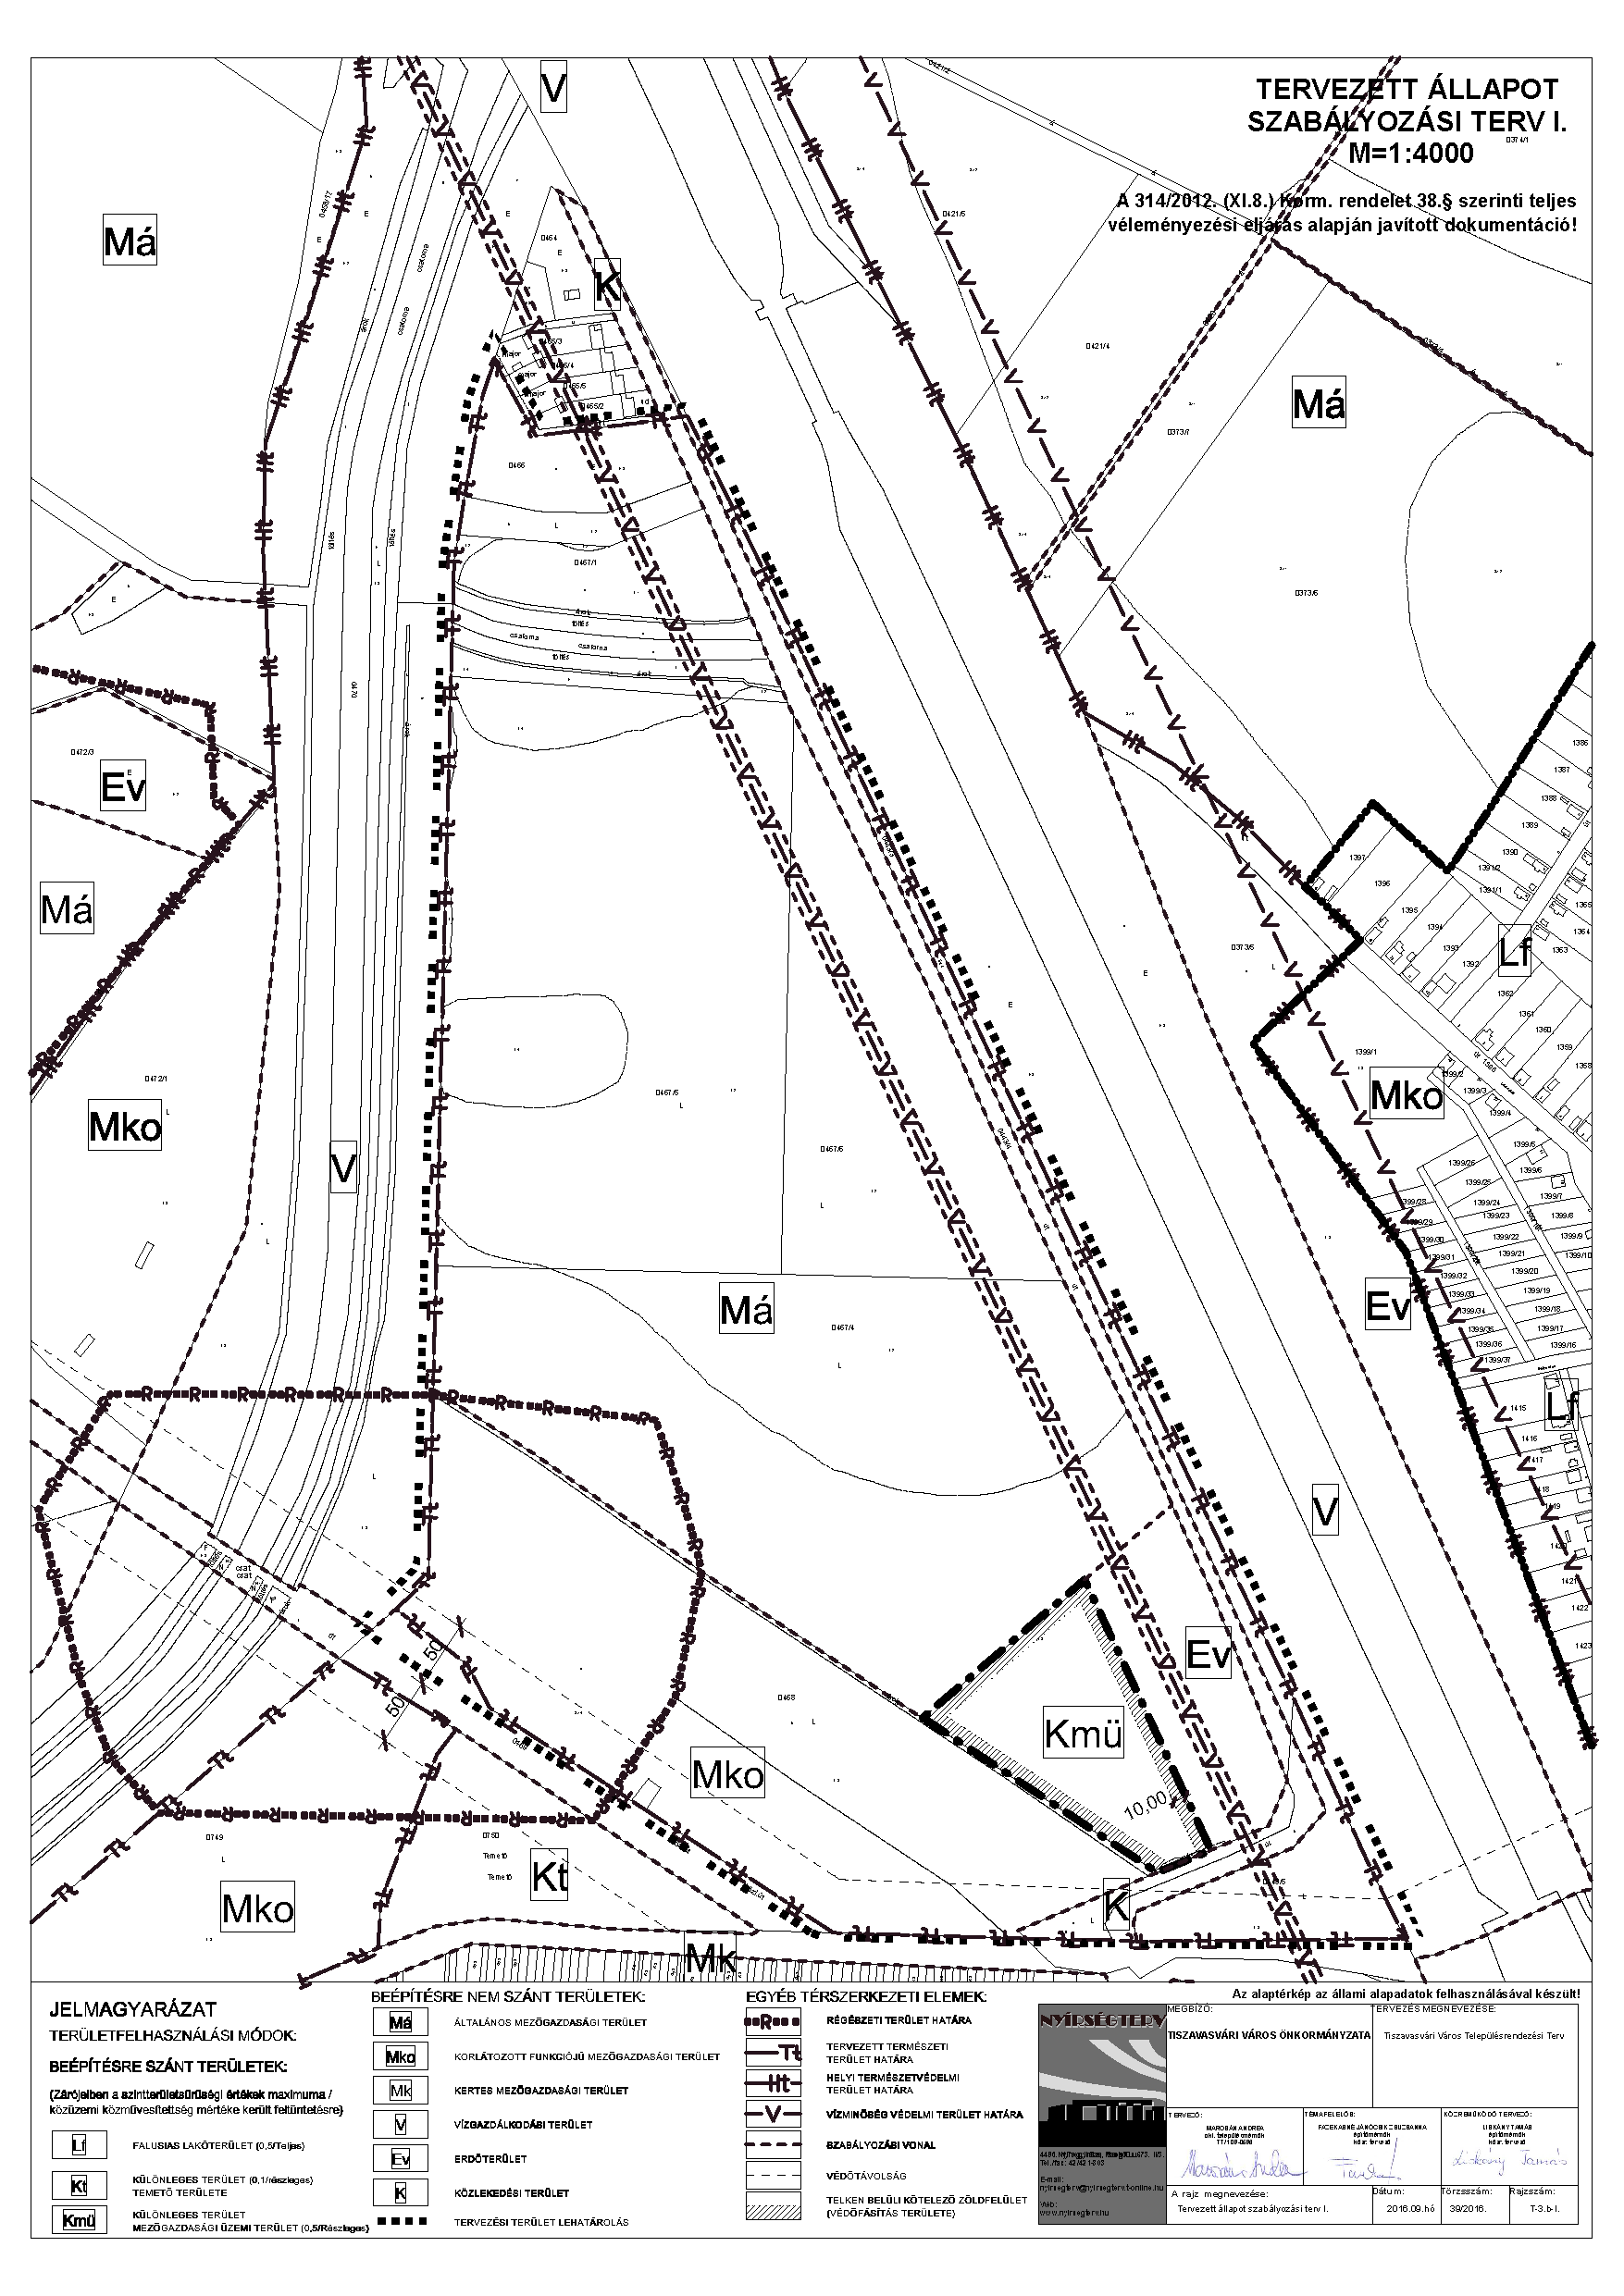

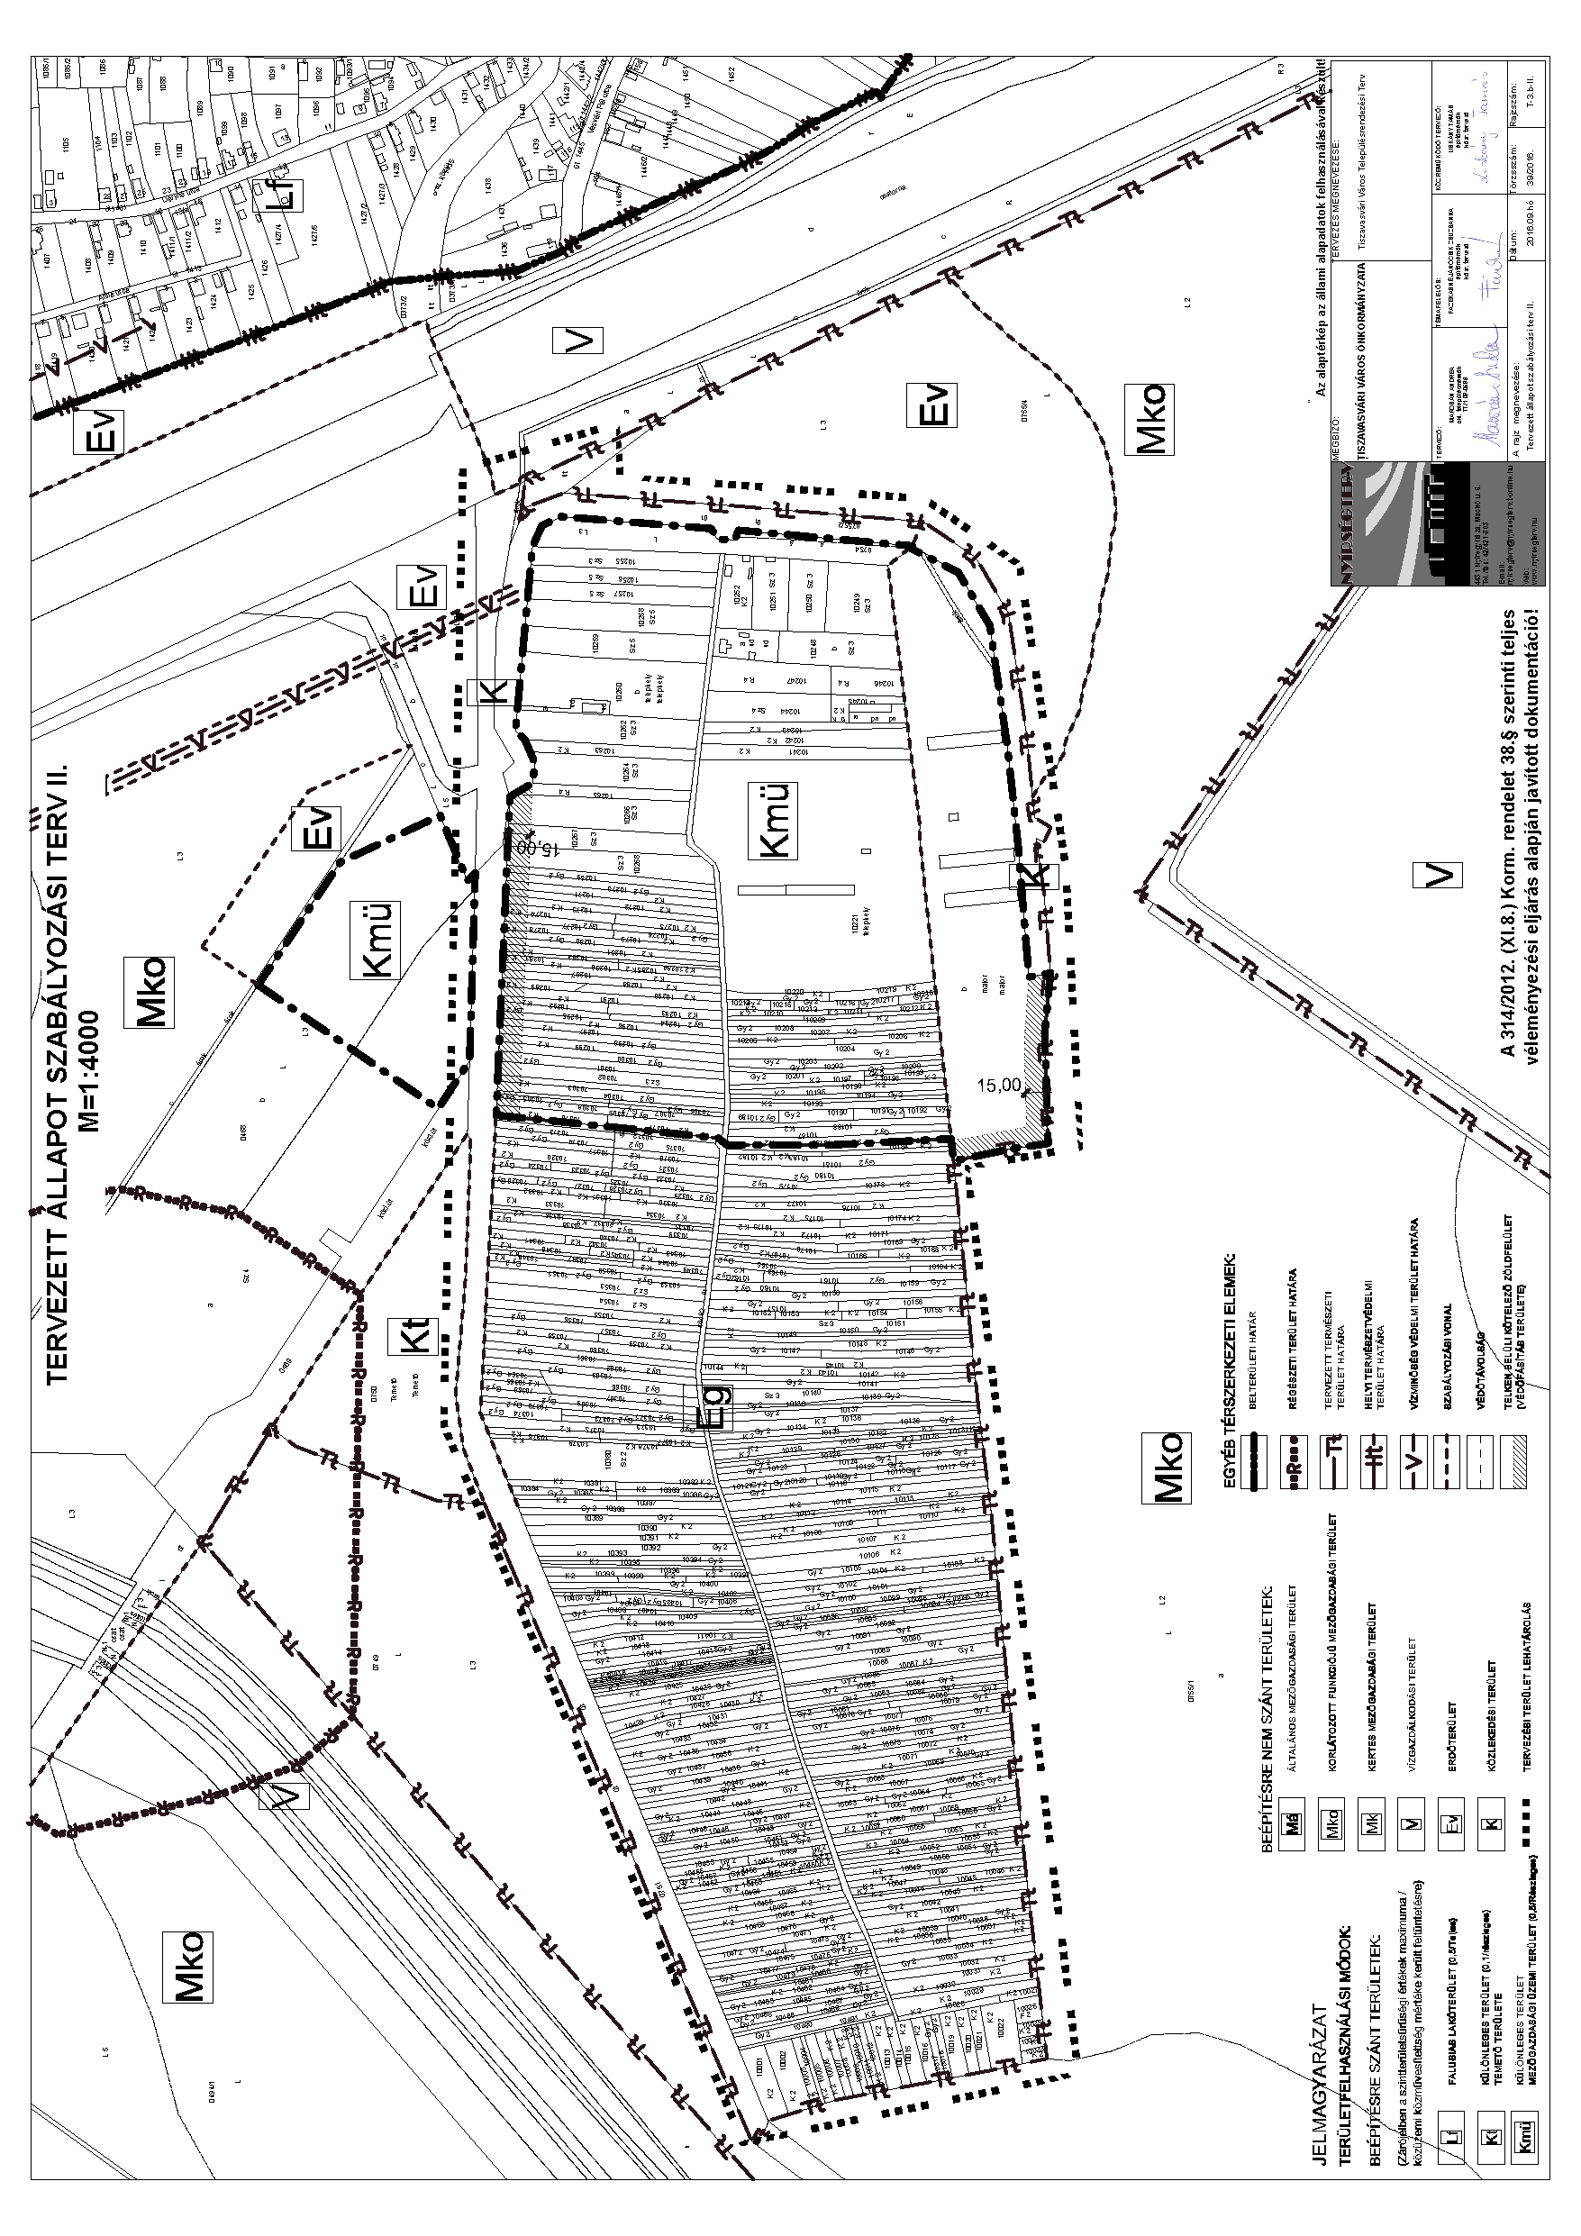

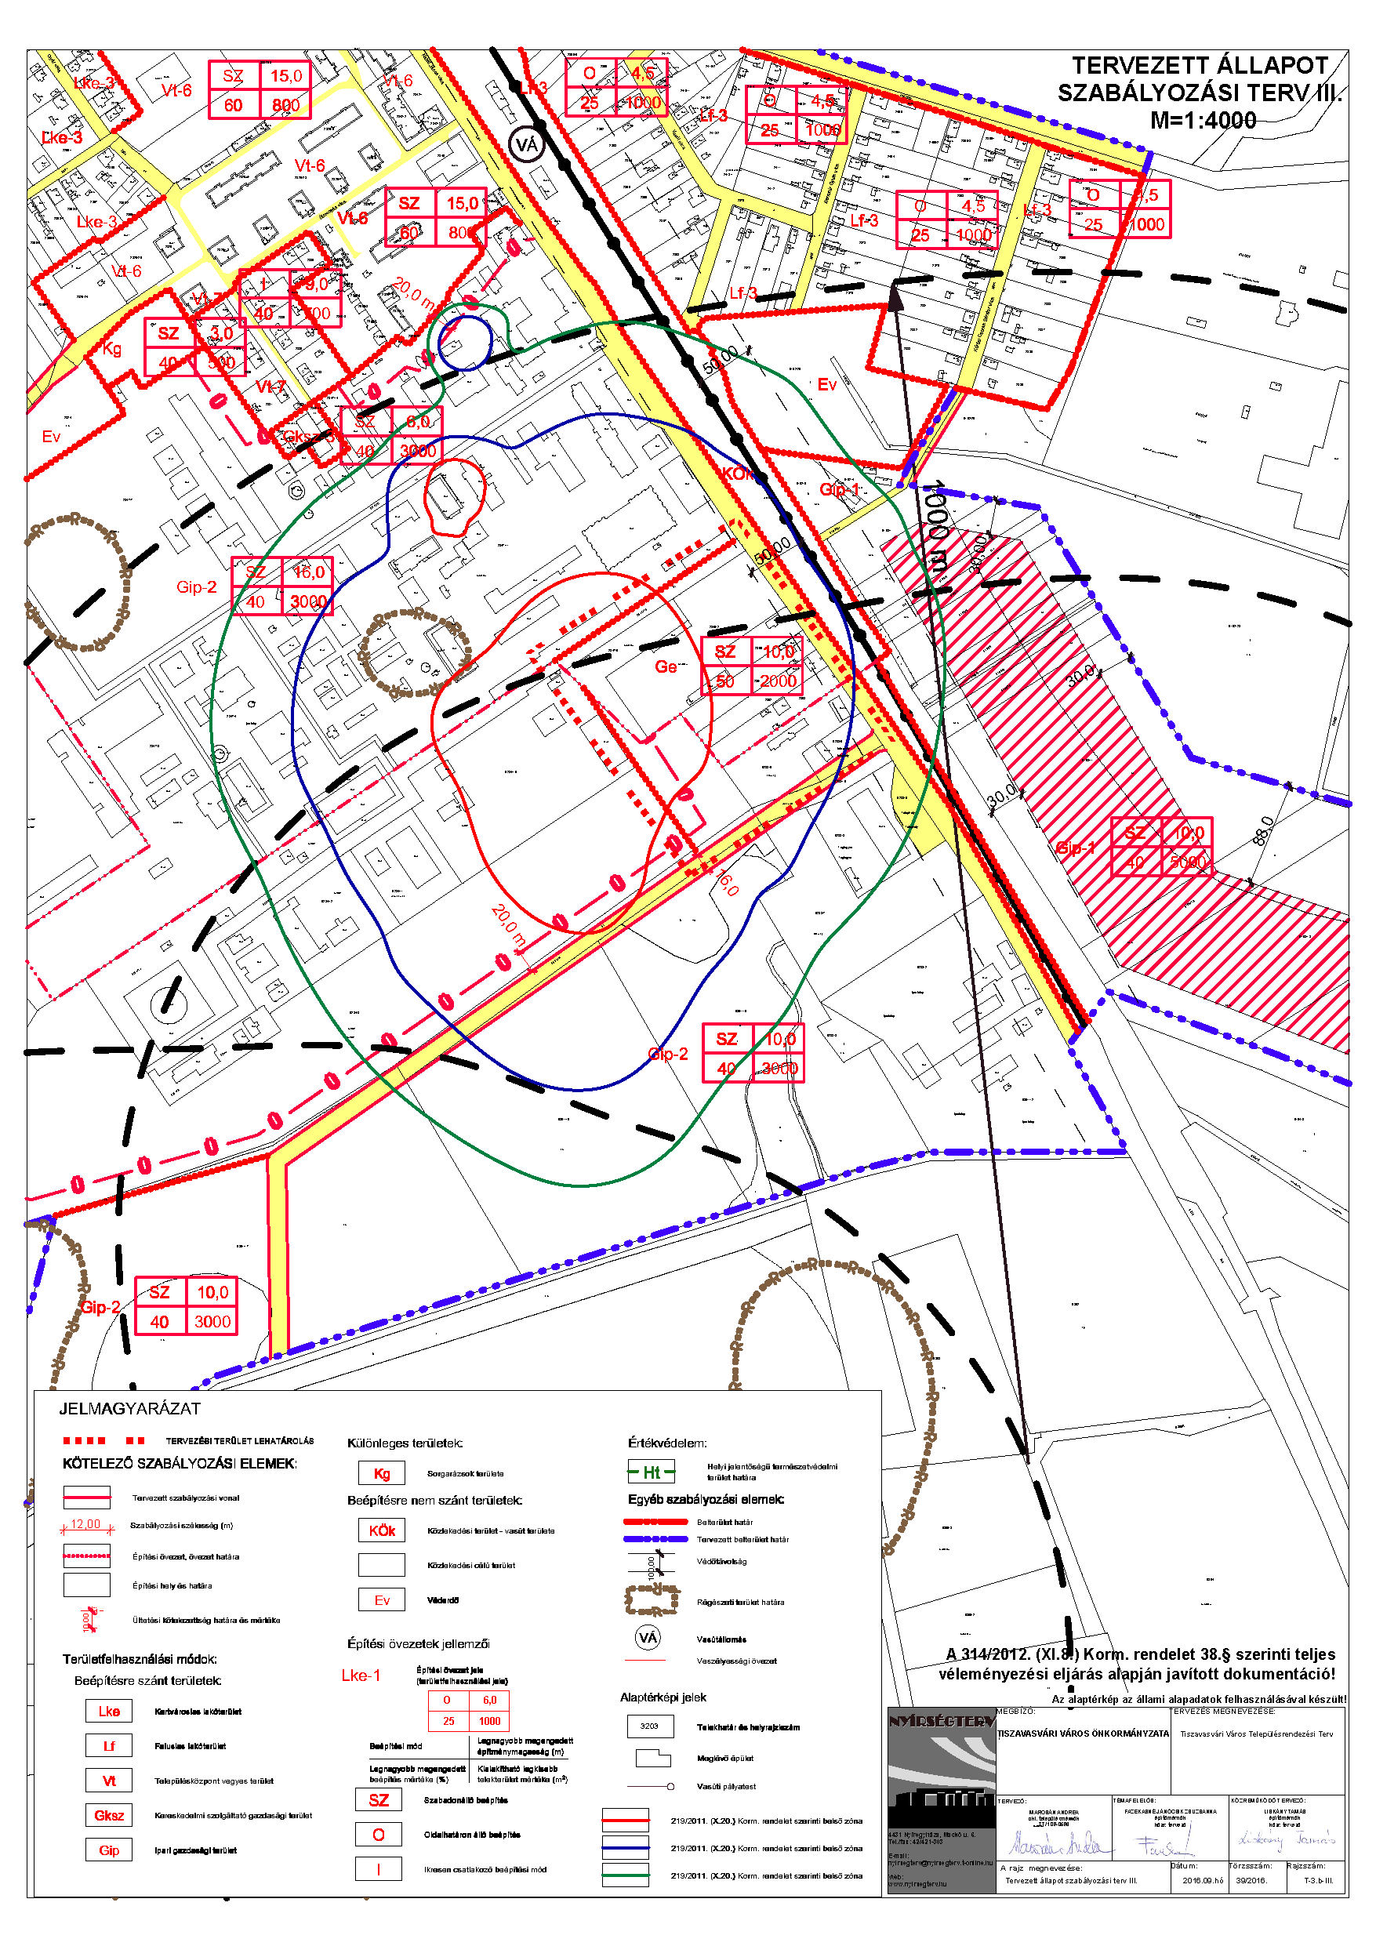

Tiszavasvári Város Helyi Építési Szabályzatról és Szabályozási Tervről szóló 27/2012. (IX.14.) önkormányzati rendelet módosításáról szóló 24/2016. (X.28.) önkormányzati rendelet indoklása:

1. Általános indokolás

Mezei Ernő kezdeményezésére a Tiszavasvári, 0467/5 és 0467/6 hrsz-ú ingatlanok övezeti besorolása a Korlátozott funkciójú mezőgazdasági övezetről (Mko) Általános mezőgazdasági (Má) és Mezőgazdasági üzemi (Kmü) övezetre módosuljon, azért hogy a vállakozó tovább tudja fejleszteni vállalkozását. Dancsné Orosz Katalin kezdeményezésére a Tiszavasvári, 10186; 10311; 10310; 10249; 10250; 10251; 10252; 10255 hrsz-ú ingatlanokat egy tömbbe foglalva, az övezeti besorolása Kertes mezőgazdasági övezetről (Mk) Mezőgazdasági üzemi (Kmü) övezetre módosuljon, azért hogy a területen pályázati forrásból fejlesztéseket tudjon végrehajtani a vállalkozása kibővítésével. A Járműszerelvényt Gyártó Zrt. kezdeményezésére a Tiszavasvári, Kabay János u. 31. sz. alatti ingatlan és ezzel együtt a 0296/4 hrsz-ú csatorna és a 2347/10 hrsz-ú út által határolt tömb övezeti besorolása érdekében egy új övezet bevezetésével az Ipari gazdasági egyéb (Ge) övezetre módosuljon, azért hogy újabb üzemegységet tudjon megépíteni, ami új munkalehetőségeket teremtene a városban.

1. § - hoz

Tartalmazza azt, hogy a Szabályozási Terv kiegészül a 39/2016. törzsszámú T-3.b-I.; a T-3.b-II. és a T-3.b-III. tervlapokkal. Rögzítésre került továbbá, hogy a Helyi Építési Szabályzat mely tervlapokkal együtt érvényes.

2. § -hoz

A Helyi Építési Szabályzatról és Szabályozási Tervről szóló 27/2012.(IX. 14.) önkormányzati rendelet egy új 8/A. §-sal egészül ki, mely az Egyéb nem zavaró hatású gazdasági terület (Ge) előírásait tartalmazza.

3. § -hoz

Az új övezeti besorolást tünteti fel a beépítésre szánt területek területfelhasználási egységeinek táblázatában.

4. § - hoz

A Helyi Építési Szabályzatról és Szabályozási Tervről szóló 27/2012.(IX. 14.) önkormányzati rendelet egy új 7/A. melléklettel egészül ki, mely az Egyéb nem zavaró hatású gazdasági terület (Ge) építési övezet telkeire vonatkozó előírásait tartalmazza.

5. § -hoz

A rendelet hatályba lépésének időpontját tartalmazza.

